6장. 파라미터와 커스텀 인터페이스
학습 목표 - 파라미터(parameter)로 노드를 재컴파일 없이 설정할 수 있다. - CLI와 YAML 두 가지 방법으로 파라미터를 주입하고 런타임에 변경할 수 있다. - Python과 C++ 양쪽에서 파라미터를 선언하고 사용할 수 있다. - 나만의 메시지/서비스/액션 타입(.msg/.srv/.action)을 만들고 빌드할 수 있다.
이번 장의 산출물 - 파라미터로 동작을 바꾸는 노드(Python, C++)와 YAML 설정을 작성한다. - 커스텀 인터페이스 패키지를 빌드하고 다른 패키지에서 사용한다. 공통 학습 흐름: 개념 → 따라하기 → 코드 해설 → 실행 확인 → 버전/환경 체크 → 트러블슈팅 → 연습문제 → 마무리 점검
3~5장에서 토픽, 서비스, 액션으로 노드 간 통신을 배웠다. 하지만 발행 주기를 바꾸려면 코드를 고치고 다시 빌드해야 했다. 이 장에서는 코드를 건드리지 않고 노드 동작을 바꾸는 방법(파라미터)과, 도메인에 맞는 나만의 타입을 정의하는 방법(커스텀 인터페이스)을 배운다.

6.1 파라미터란 — 코드를 안 고치고 바꾸기
파라미터는 노드의 설정값이다. 발행 주기, 로봇 이름, 속도 한계처럼 바뀔 수 있는 값을 코드에 박지 않고 밖에서 주입한다. 같은 노드를 다른 설정으로 재사용할 수 있다.
파라미터의 흐름을 그림으로 보자.
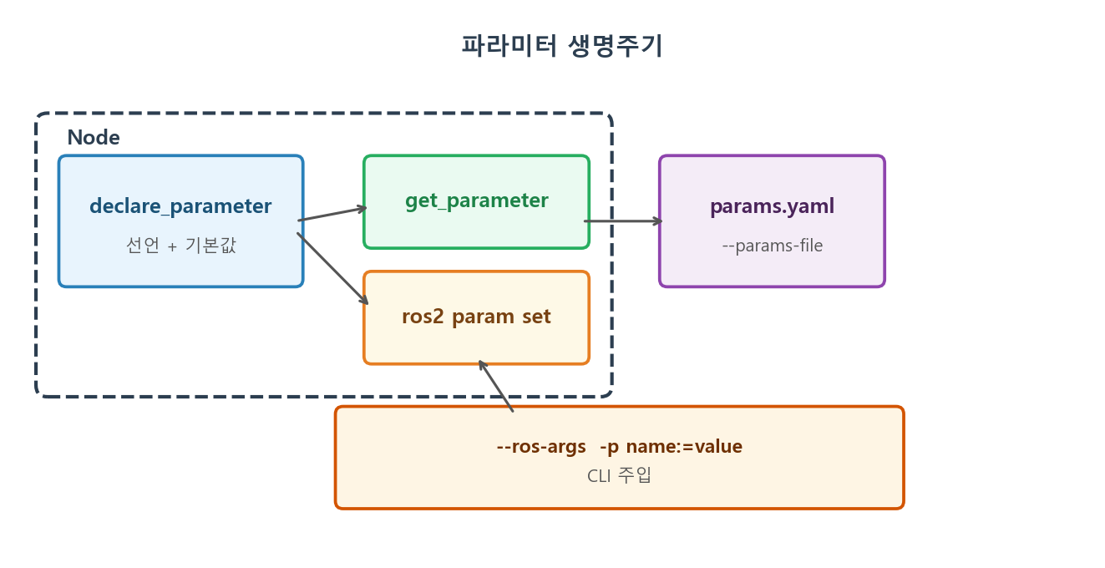
그림 6-1. 파라미터 생명주기
파라미터를 쓰는 흐름은 세 단계다.
- 노드 코드에서 선언(declare_parameter) — 이름과 기본값을 정한다
- 실행 시 주입 — CLI(-p name:=value) 또는 YAML 파일로 기본값을 덮어쓴다
- 실행 중 조회/변경 — ros2 param get/set 으로 런타임에 읽고 바꾼다
Jazzy에서 선언하지 않은 파라미터를 set 하면 ParameterNotDeclaredException 이 발생한다. 반드시 declare_parameter 로 먼저 선언해야 한다.

6.2 [따라하기] 파라미터 사용 — Python
2장에서 만든 my_py_pkg 에 파라미터를 쓰는 노드를 추가한다.
① 노드 파일 작성
~/ros2_ws/src/my_py_pkg/my_py_pkg/configurable_publisher.py 를 만든다.
import rclpy
from rclpy.node import Node
from std_msgs.msg import Int64
class ConfigurablePublisher(Node):
def __init__(self):
super().__init__("configurable_publisher")
self.declare_parameter("publish_period", 1.0)
self.declare_parameter("robot_name", "turtle")
period = self.get_parameter("publish_period").value
name = self.get_parameter("robot_name").value
self.get_logger().info(f"{name} / 주기 {period}s")
self.pub_ = self.create_publisher(Int64, "number", 10)
self.create_timer(period, self.tick)
self.counter_ = 0
def tick(self):
msg = Int64()
msg.data = self.counter_
self.pub_.publish(msg)
self.counter_ += 1
def main(args=None):
rclpy.init(args=args)
node = ConfigurablePublisher()
rclpy.spin(node)
rclpy.shutdown()
② setup.py 에 노드 등록
setup.py 의 console_scripts 에 추가한다.
entry_points={
'console_scripts': [
'configurable_publisher = my_py_pkg.configurable_publisher:main',
],
},
③ 빌드 및 실행
cd ~/ros2_ws
colcon build --packages-select my_py_pkg
source ~/ros2_ws/install/setup.bash
기본값으로 실행하면 1초 간격으로 발행한다.
ros2 run my_py_pkg configurable_publisher
CLI로 파라미터를 주입하면 기본값을 덮어쓴다.
ros2 run my_py_pkg configurable_publisher --ros-args -p publish_period:=0.5 -p robot_name:=bot
④ 런타임 조회와 변경
노드가 실행 중인 상태에서 다른 터미널을 열고 아래를 실행한다. 새 터미널에서는 source ~/ros2_ws/install/setup.bash 를 잊지 않는다.
ros2 param list
ros2 param get /configurable_publisher publish_period
ros2 param set /configurable_publisher robot_name bot2
ros2 param set 으로 값을 바꿔도, 위 코드처럼 __init__ 에서 한 번만 읽는 구조면 실제 동작은 바뀌지 않는다. 런타임 변경을 반영하려면 콜백에서 매번 get_parameter 를 호출하거나 add_on_set_parameters_callback 을 사용해야 한다. 이 부분은 6.7절 워크드 예제에서 다룬다.

6.3 [따라하기] 파라미터 사용 — C++
같은 기능을 C++ 로 만들어 본다. Python과 API 구조가 거의 같다.
~/ros2_ws/src/my_cpp_pkg/src/configurable_publisher.cpp 를 만든다.
#include "rclcpp/rclcpp.hpp"
#include "std_msgs/msg/int64.hpp"
class ConfigurablePublisher : public rclcpp::Node
{
public:
ConfigurablePublisher() : Node("configurable_publisher"), counter_(0)
{
this->declare_parameter("publish_period", 1.0);
this->declare_parameter("robot_name", std::string("turtle"));
double period = this->get_parameter("publish_period").as_double();
std::string name = this->get_parameter("robot_name").as_string();
RCLCPP_INFO(this->get_logger(), "%s / 주기 %.1fs", name.c_str(), period);
pub_ = this->create_publisher<std_msgs::msg::Int64>("number", 10);
timer_ = this->create_wall_timer(
std::chrono::milliseconds(static_cast<int>(period * 1000)),
std::bind(&ConfigurablePublisher::tick, this));
}
private:
void tick()
{
auto msg = std_msgs::msg::Int64();
msg.data = counter_++;
pub_->publish(msg);
}
rclcpp::Publisher<std_msgs::msg::Int64>::SharedPtr pub_;
rclcpp::TimerBase::SharedPtr timer_;
int64_t counter_;
};
int main(int argc, char **argv)
{
rclcpp::init(argc, argv);
rclcpp::spin(std::make_shared<ConfigurablePublisher>());
rclcpp::shutdown();
return 0;
}
CMakeLists.txt 에 빌드 대상과 의존성을 추가한다.
find_package(std_msgs REQUIRED)
add_executable(configurable_publisher src/configurable_publisher.cpp)
ament_target_dependencies(configurable_publisher rclcpp std_msgs)
install(TARGETS configurable_publisher
DESTINATION lib/${PROJECT_NAME})
package.xml 에 의존성을 추가한다.
<depend>std_msgs</depend>
빌드하고 실행한다.
cd ~/ros2_ws
colcon build --packages-select my_cpp_pkg
source ~/ros2_ws/install/setup.bash
ros2 run my_cpp_pkg configurable_publisher --ros-args -p publish_period:=0.3
Python vs C++ 파라미터 API 비교 | 작업 | Python | C++ | |---|---|---| | 선언 | self.declare_parameter("name", default) | this->declare_parameter("name", default) | | 읽기 | self.get_parameter("name").value | this->get_parameter("name").as_double() | | 타입 | .value 가 자동 추론 | .as_double(), .as_string() 등 명시 |

6.4 YAML로 파라미터 일괄 주입
파라미터가 많아지면 CLI가 길어진다. YAML 파일에 한꺼번에 적고 불러오는 것이 실무에서 일반적이다.
① YAML 파일 작성
~/ros2_ws/src/my_py_pkg/config/params.yaml 을 만든다.
configurable_publisher:
ros__parameters:
publish_period: 0.2
robot_name: "fast_bot"
YAML 최상위 키는 노드 이름과 정확히 일치해야 한다. 이름이 다르면 파라미터가 적용되지 않는다. 가장 흔한 실수이므로 ros2 node list 로 노드 이름을 먼저 확인한다.
② YAML로 실행
ros2 run my_py_pkg configurable_publisher --ros-args --params-file ~/ros2_ws/src/my_py_pkg/config/params.yaml
7장 런치 파일에서 이 YAML을 노드에 자동으로 묶어 띄우는 법을 배운다.
Foxy → Jazzy 차이 파라미터 API 자체는 Foxy 와 동일하다. 다만 Jazzy 에서는 declare_parameter 호출 시 타입 힌트(ParameterDescriptor)를 넣으면 잘못된 타입의 값이 들어올 때 자동으로 거부한다. Foxy 에서는 이 검증이 느슨했다. 또한 Jazzy 의 기본 동작은 선언되지 않은 파라미터의 set 을 거부(allow_undeclared_parameters=False)하므로, 반드시 declare_parameter 를 먼저 호출해야 한다.

6.5 커스텀 인터페이스 — 나만의 타입
지금까지는 std_msgs, example_interfaces 같은 표준 타입을 썼다. 실제 프로젝트에서는 도메인에 맞는 타입이 필요하다. 예를 들어 로봇 하드웨어 상태, 회전 명령, 미로 목표 좌표 같은 것이다. 이를 위해 인터페이스 전용 패키지를 따로 만드는 것이 관례다.
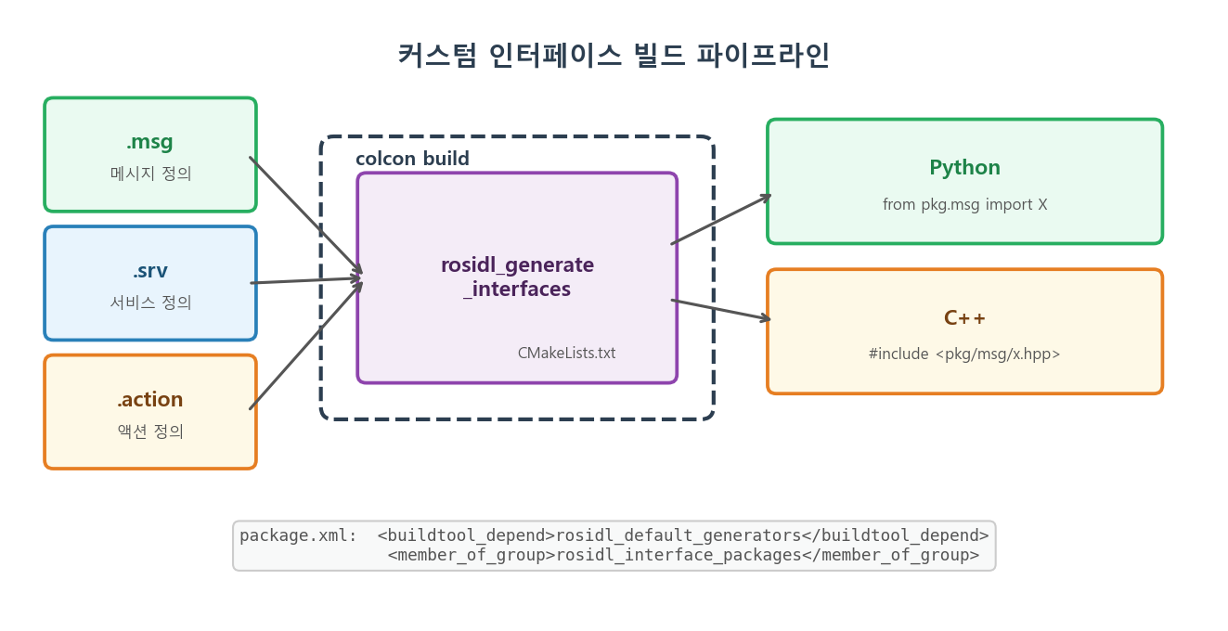
그림 6-2. 커스텀 인터페이스 빌드 파이프라인
.msg, .srv, .action 파일에 필드를 정의하면 rosidl 이 Python과 C++ 코드를 자동 생성한다. 이 과정이 CMake 기반이므로 인터페이스 패키지는 항상 ament_cmake 로 만든다.

[따라하기] 인터페이스 패키지 생성
① 패키지 뼈대 만들기
cd ~/ros2_ws/src
ros2 pkg create my_robot_interfaces --build-type ament_cmake
인터페이스 패키지는 항상 ament_cmake 로 만든다. Python 프로젝트라 해도 마찬가지다. 메시지 코드 생성이 CMake 기반이기 때문이다.
② 메시지/서비스/액션 폴더와 파일 생성
cd my_robot_interfaces
mkdir msg srv action
msg/HardwareStatus.msg — 로봇 하드웨어 상태를 담는 메시지
float64 temperature
bool are_motors_ready
string debug_message
srv/TurnRobot.srv — 회전 명령 서비스 (--- 위가 요청, 아래가 응답)
float64 angle_deg
---
bool success
action/Navigate.action — 목표 좌표까지 이동하는 액션 (goal / result / feedback)
float64 x
float64 y
---
bool reached
---
float64 distance_left
③ CMakeLists.txt 설정
CMakeLists.txt 에 아래를 추가한다.
find_package(rosidl_default_generators REQUIRED)
rosidl_generate_interfaces(${PROJECT_NAME}
"msg/HardwareStatus.msg"
"srv/TurnRobot.srv"
"action/Navigate.action"
)
액션 타입이 있으면 추가로 find_package(action_msgs REQUIRED) 가 필요할 수 있다. Jazzy 에서는 rosidl_default_generators 가 action_msgs 를 자동으로 끌어오므로 별도 추가 없이 빌드된다.
④ package.xml 설정
<buildtool_depend>rosidl_default_generators</buildtool_depend>
<exec_depend>rosidl_default_runtime</exec_depend>
<member_of_group>rosidl_interface_packages</member_of_group>
이 세 줄이 없으면 빌드가 실패한다. 각각의 역할은 다음과 같다.
태그 | 역할
buildtool_depend | 빌드 시 코드 생성기가 필요함을 선언
exec_depend | 실행 시 메시지 런타임 라이브러리가 필요함을 선언
member_of_group | 이 패키지가 인터페이스 패키지임을 colcon 에 알린다

⑤ 빌드 및 확인
cd ~/ros2_ws
colcon build --packages-select my_robot_interfaces
source ~/ros2_ws/install/setup.bash
빌드가 성공하면 인터페이스를 조회할 수 있다.
ros2 interface show my_robot_interfaces/msg/HardwareStatus
ros2 interface show my_robot_interfaces/srv/TurnRobot
ros2 interface show my_robot_interfaces/action/Navigate
첫 빌드에서 rosidl 코드 생성이 포함되어 30초 이상 걸릴 수 있다. 이후에는 변경된 파일만 다시 생성하므로 빠르다.

6.6 커스텀 타입 사용하기
다른 패키지에서 커스텀 타입을 쓰려면 의존성을 선언한다.
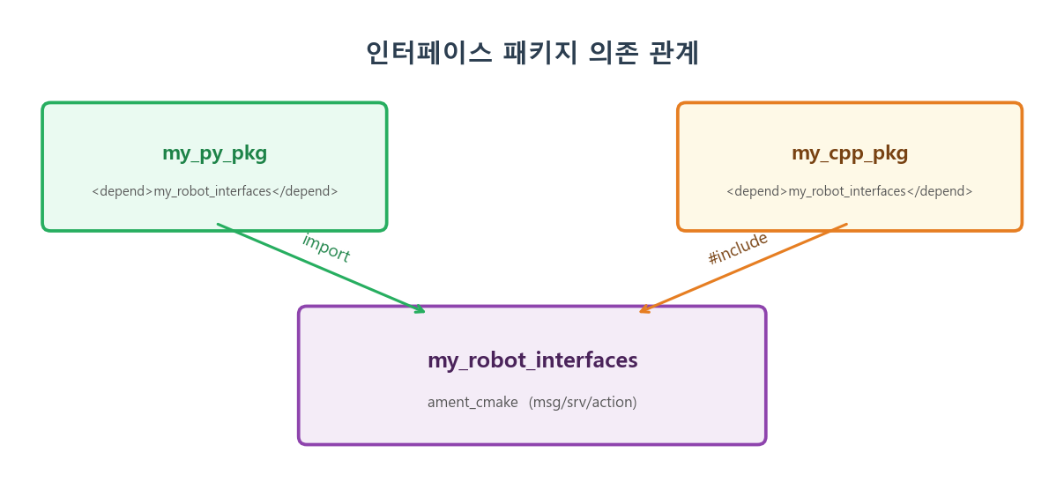
그림 6-3. 인터페이스 패키지 의존 관계

Python 에서 사용
사용할 패키지(my_py_pkg)의 package.xml 에 추가한다.
<depend>my_robot_interfaces</depend>
코드에서 import 한다.
from my_robot_interfaces.msg import HardwareStatus
from my_robot_interfaces.srv import TurnRobot

C++ 에서 사용
사용할 패키지(my_cpp_pkg)의 package.xml 에 동일하게 추가한다.
<depend>my_robot_interfaces</depend>
CMakeLists.txt 에 find_package 를 추가한다.
find_package(my_robot_interfaces REQUIRED)
ament_target_dependencies(노드이름 rclcpp my_robot_interfaces)
코드에서 include 한다.
#include "my_robot_interfaces/msg/hardware_status.hpp"
#include "my_robot_interfaces/srv/turn_robot.hpp"
C++ 에서 메시지 헤더 경로는 CamelCase 가 아니라 snake_case 다. HardwareStatus → hardware_status.hpp, TurnRobot → turn_robot.hpp
빌드 순서는 colcon 이 package.xml 의 의존성을 읽어 자동 결정한다. my_robot_interfaces 가 먼저 빌드되고, 그것을 쓰는 패키지가 뒤에 빌드된다. 의존성 선언을 빠뜨리면 빌드 순서가 보장되지 않아 import/include 실패가 발생한다.

코드 해설 · 실행 확인 · 버전 체크
- 코드 해설 포인트: declare_parameter 와 get_parameter 의 관계, YAML 키 구조(노드이름 > ros__parameters), rosidl_generate_interfaces 가 .msg 에서 Python/C++ 코드를 생성하는 과정을 해설한다.
- 실행 확인 포인트: ros2 param list/get/set, ros2 interface show, ros2 interface list | grep my_robot 으로 결과를 확인한다.
- 버전/환경 체크: Jazzy 에서 allow_undeclared_parameters 기본값이 False 인 점, rosidl 코드 생성 시 action_msgs 자동 포함 여부를 확인한다.

6.7 [워크드 예제] 런타임 파라미터 변경 반영
6.2절의 코드는 __init__ 에서 파라미터를 한 번만 읽었다. ros2 param set 으로 값을 바꿔도 실제 동작이 바뀌지 않았다. 콜백 안에서 매번 읽도록 바꿔 보자.
import rclpy
from rclpy.node import Node
from std_msgs.msg import Int64
class DynamicPublisher(Node):
def __init__(self):
super().__init__("dynamic_publisher")
self.declare_parameter("publish_period", 1.0)
self.declare_parameter("max_count", 10)
period = self.get_parameter("publish_period").value
self.pub_ = self.create_publisher(Int64, "number", 10)
self.timer_ = self.create_timer(period, self.tick)
self.counter_ = 0
def tick(self):
max_count = self.get_parameter("max_count").value
if self.counter_ >= max_count:
self.get_logger().info("최대치 도달 — 발행 중지")
return
msg = Int64()
msg.data = self.counter_
self.pub_.publish(msg)
self.get_logger().info(f"발행: {self.counter_}")
self.counter_ += 1
def main(args=None):
rclpy.init(args=args)
node = DynamicPublisher()
rclpy.spin(node)
rclpy.shutdown()
ros2 run my_py_pkg dynamic_publisher --ros-args -p max_count:=3
0, 1, 2 를 발행한 뒤 멈춘다. 실행 중에 다른 터미널에서 값을 올려 보자.
ros2 param set /dynamic_publisher max_count 10
다시 발행이 재개된다. tick() 안에서 매번 get_parameter 를 호출하기 때문이다.
더 효율적인 방법은 add_on_set_parameters_callback 으로 변경 이벤트를 받는 것이다. 매 콜백마다 get 하는 대신, 파라미터가 바뀔 때만 내부 변수를 갱신한다. 16장 QoS 와 함께 심화에서 다룬다.

6.8 트러블슈팅 — 막혔을 때
증상 | 원인 | 해결
ros2 interface show 에 안 보임 | 빌드/소싱 안 함 | colcon build 후 source ~/ros2_ws/install/setup.bash
No module named ...msg | 사용 패키지에 의존성 누락 | package.xml 에 \<depend\>my_robot_interfaces\</depend\> 추가
인터페이스 빌드 실패: rosidl 관련 | CMakeLists.txt 설정 누락 | find_package(rosidl_default_generators) + rosidl_generate_interfaces 확인
파라미터 미선언 오류 | declare_parameter 안 함 | 사용 전 반드시 선언. Jazzy 는 미선언 파라미터 set 을 거부함
YAML 파라미터가 적용 안 됨 | 노드 이름 불일치 | YAML 최상위 키를 ros2 node list 결과와 일치시킨다
C++ 헤더 못 찾음 | snake_case 아님 | HardwareStatus → hardware_status.hpp 로 변환
빌드 성공인데 interface list 에 없음 | member_of_group 누락 | package.xml 에 \<member_of_group\>rosidl_interface_packages\</member_of_group\> 추가
파라미터 set 했는데 동작 안 바뀜 | 값을 한 번만 읽음 | 콜백에서 매번 get_parameter 호출 (6.7절 참고)

6.9 커스텀 인터페이스 — 흔한 실수 체크리스트
인터페이스 패키지는 설정이 까다로워 입문자가 가장 많이 막힌다. 빌드 실패 시 아래를 점검한다.
- [ ] 패키지를 --build-type ament_cmake 로 만들었나 (Python 패키지로 만들면 안 됨)
- [ ] CMakeLists.txt 에 find_package(rosidl_default_generators REQUIRED) 가 있나
- [ ] CMakeLists.txt 에 rosidl_generate_interfaces 로 .msg/.srv/.action 을 모두 나열했나
- [ ] package.xml 에 \<buildtool_depend\>rosidl_default_generators\</buildtool_depend\> 가 있나
- [ ] package.xml 에 \<exec_depend\>rosidl_default_runtime\</exec_depend\> 가 있나
- [ ] package.xml 에 \<member_of_group\>rosidl_interface_packages\</member_of_group\> 가 있나
- [ ] 사용하는 패키지의 package.xml 에 \<depend\>my_robot_interfaces\</depend\> 를 넣었나
- [ ] .msg 파일의 필드 타입이 올바른가 (float64, bool, string, int64 등 ROS 2 기본 타입)

6.10 연습문제
- configurable_publisher 에 max_count 파라미터를 추가해 그 수까지만 발행하고 멈춰라.
- HardwareStatus 메시지를 발행하는 노드를 만들어 ros2 topic echo 로 확인하라.
- TurnRobot.srv 를 사용하는 서비스 서버를 작성하라 (각도를 받아 success 반환).
- params.yaml 에 두 노드의 설정을 함께 적고 런치 없이 각각 불러와 보라.
- (생각해보기) 인터페이스 패키지를 ament_python 으로 만들 수 없는 이유는 무엇인가

6.11 마무리 점검
- [ ] 파라미터로 노드를 외부에서 설정하고 런타임에 변경할 수 있다.
- [ ] Python과 C++ 양쪽에서 declare_parameter / get_parameter 를 쓸 수 있다.
- [ ] YAML로 파라미터를 일괄 주입할 수 있다.
- [ ] .msg/.srv/.action 을 정의하고 인터페이스 패키지를 빌드했다.
- [ ] 커스텀 타입을 다른 패키지에서 import/include 해 사용할 수 있다.
- [ ] C++ 에서 메시지 헤더 경로가 snake_case 임을 안다.
다음 장 예고 — 7장 런치. 지금까지 노드를 하나씩 손으로 켰지만, 실제 시스템은 노드 수십 개다. 런치 파일로 한 번에 띄우고 파라미터 YAML까지 묶는다.

6.12 연습문제 해설(요약)
- 1번 6.7절 DynamicPublisher 가 정답. tick() 안에서 매번 max_count 를 읽어 비교한다.
- 2번 HardwareStatus 메시지를 채워 발행 후 ros2 topic echo /status 로 확인한다.
필드는 temperature, are_motors_ready, debug_message 세 개다. - 3번 TurnRobot.srv 로 서버 작성: 콜백에서 request.angle_deg 를 받아 처리하고 response.success = True 반환한다. 4장 서비스 서버 구조 그대로다. - 4번 YAML 최상위 키를 각 노드 이름과 일치시켜야 파라미터가 적용된다. 노드 이름 불일치가 가장 흔한 실수다. - 5번 rosidl 코드 생성기가 CMake 기반이기 때문이다. ament_python 에는 CMakeLists.txt 가 없으므로 rosidl_generate_interfaces 를 호출할 수 없다.

참고 자료
- ROS 2 Jazzy — Using parameters in a class: https://docs.ros.org/en/jazzy/Tutorials/Beginner-Client-Libraries/Using-Parameters-In-A-Class-Python.html
- ROS 2 Jazzy — Creating custom msg and srv files: https://docs.ros.org/en/jazzy/Tutorials/Beginner-Client-Libraries/Custom-ROS2-Interfaces.html
- ROS 2 Jazzy — Parameter API reference: https://docs.ros.org/en/jazzy/Concepts/Basic/About-Parameters.html

